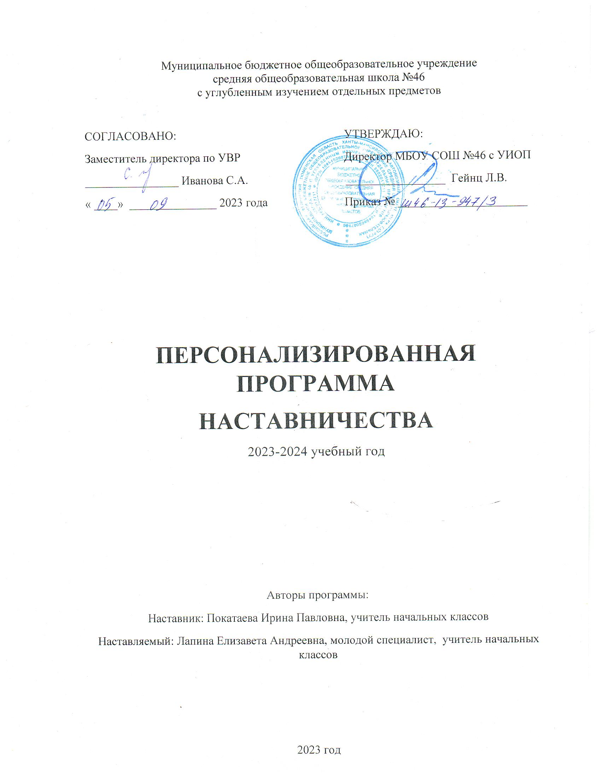

ПОЯСНИТЕЛЬНАЯ ЗАПИСКА

Актуальность разработки программы наставничества продиктована велением времени. Президент Владимир Путин официально объявил 2023 год в России Годом педагога и наставника. Как отмечается в президентском указе, решение принято в целях признания особого статуса педагогических работников, в том числе тех, кто ведет наставническую деятельность.
Программа наставничества разработана в соответствии с распоряжением Министерства образования Российской Федерации от 25.12.2019 года № Р-145 «Об утверждении методологии (целевой модели) наставничества обучающихся для организаций, осуществляющих образовательную деятельность по общеобразовательным, дополнительным общеобразовательным программам среднего профессионального образования, Положение о системе наставничества педагогических работников муниципального бюджетного общеобразовательного учреждения средней общеобразовательной школы № 46 с УИОП от 03.12.2021 № ш46-13-1476/1.
Поддержка молодых специалистов в конкретное образовательное учреждение – одна из ключевых задач образовательной политики.
Современной школе нужен профессионально-компетентный, самостоятельно мыслящий педагог, психологически и технологически готовый к реализации гуманистических ценностей на практике, к осмысленному включению в инновационные процессы. Овладение специальностью представляет собой достаточно длительный процесс, предполагающий становление профессиональных компетенций и формирование профессионально значимых качеств.
Начинающим учителям необходима профессиональная помощь в овладении педагогическим мастерством, в освоении функциональных обязанностей учителя, воспитателя, классного руководителя. Необходимо создавать ситуацию успешности работы молодого учителя, способствовать развитию его личности на основе диагностической информации о динамике роста его профессионализма, способствовать формированию индивидуального стиля его деятельности.
Решению этих стратегических задач будет способствовать создание гибкой и мобильной системы наставничества, способной оптимизировать процесс профессионального становления молодого педагога, сформировать у них мотивацию к самосовершенствованию, саморазвитию, самореализации. В этой системе должна быть отражена жизненная необходимость молодого специалиста и вновь прибывшего специалиста получить поддержку опытных педагогов-наставников, которые готовы оказать им теоретическую и практическую помощь на рабочем месте, повысить их профессиональную компетентность.
Настоящая программа призвана помочь в организации деятельности наставников с наставляемыми лицами («методист-молодой педагог», «педагог-наставник-молодой специалист») на уровне образовательной организации. Отличительной особенностью является привлечение педагогов-психологов для реализации программы.

Цель программы: создание системы методического сопровождения профессионального развития и роста молодых специалистов, благоприятных условий для их успешной личной и профессиональной самореализации.

Задачи:
- Организовать эффективной систему поддержки, самоопределения и профессиональной ориентации молодых специалистов для закрепления их в образовательной организации.
- Обеспечить повышение профессиональной компетентности и профессионального мастерства молодых специалистов через организацию эффективной системы поддержки наставников.
- Развивать профессиональное мастерство молодых специалистов через участие в мероприятиях различного уровня, в конкурсах профессионального мастерства.
- Отслеживать динамику развития профессиональной деятельности молодых специалистов.
Основные виды деятельности:
- Диагностика затруднений наставляемого специалиста и выбор форм оказания помощи на основе его потребностей.
- Посещение уроков наставляемого специалиста и организация взаимопосещений.
- Планирование и анализ педагогической деятельности
- Помощь наставляемому специалисту в повышении эффективности организации учебно-воспитательной работы.
- Ознакомление с основными направлениями и формами активизации познавательной, научно-исследовательской деятельности учащихся во внеучебное время.
- Привлечение наставляемого специалиста к участию в работе МО учителей школы.
- Демонстрация опыта успешной деятельности опытными учителями.
- Организация мониторинга деятельности наставляемого лица.
Ожидаемые результаты:
- активизация практических, индивидуальных, самостоятельных навыков преподавания молодых специалистов;
- высокий уровень включенности молодых специалистов в педагогическую деятельность;
- организация эффективной системы поддержки, самоопределения и профессиональной ориентации молодых специалистов;
-усиление уверенности педагога в собственных силах и развитие личного, творческого и педагогического потенциала;
-создание благоприятной психолого-педагогической атмосферы для разрешения ситуаций кризиса профессионального роста методических практик молодого специалиста.
Основными принципами работы с наставляемыми являются:
Обязательность - проведение работы с каждым специалистом, приступившим к работе в учреждении вне зависимости от должности и направления деятельности.
Индивидуальность - выбор форм и видов работы со специалистом, которые определяются требованиями должности, рабочим местом в соответствии с уровнем профессионального развития.
Непрерывность - целенаправленный процесс адаптации и развития специалиста продолжается на протяжении 3 лет.
Эффективность - обязательная периодическая оценка результатов адаптации, развития специалиста и соответствия форм работы уровню его потенциала.
Формы и методы работ:: беседы; собеседования; тренинговые занятия; встречи с опытными учителями; открытые уроки, внеклассные мероприятия; тематические педсоветы, семинары; методические консультации; посещение и взаимопосещение уроков; анкетирование, тестирование; участие в различных очных и дистанционных мероприятиях; прохождение курсов.

Организация контроля и оценки
Ответственность за реализацию программы наставничества внутри образовательной организации несет заместитель директора по УВР, методист.

СОДЕРЖАНИЕ ПРОГРАММЫ
Описание проблемы
При проведении беседы и диагностического исследования с молодым специалистом Лапиной Е.А. были выявлены следующие проблемы:
- Составление КТП при планировании рабочей программы по ФГОС;
- Работа с электронным журналом;
- Молодой специалист не знает локальные акты ОУ;
- Педагог не знаком со школьной отчетностью,
С сентября по ноябрь мною были посещены уроки Елизаветы Андреевны, проведены подробные анализы уроков и даны рекомендации к проведению уроков. При посещении уроков выявлены следующие проблемы:
- Проблемы с конструированием урока, составлением технологической карты урока;
- Проблемы с самоанализом уроков;
- Педагог не в полной мере владеет активными методами урока, современными педагогическими методами проведения урока;
- Не владеет дифференцированным подходом к учащимся;
- Не может поставить дисциплину на уроках.
На основании выявленных проблем, совместно с молодым специалистом был составлен план работы на 2023-2024 учебный год.

Планируемые мероприятия по реализации программы

№ п/п | Содержание деятельности | Срок | Ответственный
1 | Утверждение плана работы с молодыми специалистами, определение наставников для сопровождения молодых педагогов | Сентябрь | Шамсутдинова Г.Б.  Боровых А.Н,  заместитель директора по УВР
2 | Консультации  «Структура рабочей программы учителя»  «Работа с электронным журналом»  «Составление технологической карты урока»  «Построение урока с учетом требований ФГОС»  «Требования к планированию воспитательной работы с классом» | Сентябрь | Шамсутдинова Г.Б.  Боровых А.Н,  заместитель директора по УВР  Покатаева И.П. , наставник
3 | Посещение уроков молодых специалистов с целью оказания методической помощи и помощи по установления дисциплины на уроках. | Сентябрь | Шамсутдинова Г.Б.  Боровых А.Н,  заместитель директора по УВР  Покатаева И.П. , наставник
4 | Посещение молодыми специалистами уроков и внеклассных мероприятий педагогов школы | В течение года | Шамсутдинова Г.Б.  Боровых А.Н,  заместитель директора по УВР  Покатаева И.П. , наставник
5 | Посещение молодыми специалистами семинаров, консультаций, открытых уроков на школьном уровне | В течение года | Шамсутдинова Г.Б.  Боровых А.Н,  заместитель директора по УВР  Покатаева И.П. , наставник
6 | Содействие молодым специалистам в участии в конкурсах профессионального мастерства «Портфолио педагога», «Педагогическая надежда» | В течение года | Шамсутдинова Г.Б.  Боровых А.Н,  заместитель директора по УВР  Покатаева И.П. , наставник
7 | Методическая помощь молодым специалистам в их работе с одаренными учащимися (подготовка детей к олимпиадам, конкурсам, научно-практическим конференциям) | В течение года | Шамсутдинова Г.Б.  Боровых А.Н,  заместитель директора по УВР  Покатаева И.П. , наставник

Мероприятия, спланированные наставником и наставляемым с учетом
индивидуальных потребностей и профессиональных затруднений наставляемого педагога, профессиональных компетенций и сильных сторон наставника

Планирование и организация работы по предмету | Планирование и организация воспитательной работы | Работа со школьной документацией | Контроль за деятельностью молодого специалиста
СЕНТЯБРЬ
- Изучение рабочих программ по предметам УМК «Школа России»;  - Изучение методических рекомендаций и пособий;  - Изучение документов по ФГОС НОО;  - Составление рабочих программ по предметам и КТП УМК «Школа России»;  - Индивидуальные консультации.  - Системно-деятельностный метод обучения.  - Посещение урока МС, подробный анализ урока, самоанализ урока МС. | - Планирование  воспитательной работы с классом и родителями на 2023-2024 учебный год.  - Собеседование по теме:  «Особенности составления плана воспитательной работы».  - Определение тематики родительских собраний на год. | - Практическое занятие «Как вести электронный журнал».  - Оформление учебных программ по предметам УМК «Школа России», пояснительных записок КТП по предметам;  - Работа с личными делами учащихся класса;  - Консультация по заполнению журнала.
ОКТЯБРЬ
- Современный урок, его анализ;  - Составление технологических карт уроков.  - Урок литературного чтения в УМК «Школа России».  - Посещение урока МС, подробный анализ урока, самоанализ урока МС. | - Методика проведения родительских собраний.  - Организация индивидуальных консультаций с родителями, родительских собраний.  - Построение системы сотрудничества с родителями и учащимися класса. | - Практикум «Как работать с рабочими и печатными тетрадями, тренажерами и тестовыми заданиями учащихся». | - Посещение уроков;  - Ведение тетрадей.
НОЯБРЬ-ДЕКАБРЬ
- Самоанализ урока.  - Организация индивидуальной работы с учащимися. Выявление одаренных и неуспевающих детей, построение системы работы с данными категориями детей.  - Урок русского языка и литературы в УМК «Школа России».  - Изучение методических разработок» «Как подготовить современный урок?»  - Посещение урока МС, подробный анализ урока, самоанализ урока МС. | - Особенности проведения внеклассных мероприятий, праздников, конкурсов с привлечением родителей.  - Экскурсии. | - Как вести протоколы родительских собраний.  - Структура учебного проекта. | - Технологические карты уроков по предметам.  - Проверка выполнения программы.
ЯНВАРЬ
- Урок русского языка и литературы в УМК «Школа России»  - Обмен мнениями по проблемам, с которыми приходится сталкиваться МС  - Выбор темы самообразования МС с прогнозируемым результатом деятельности  - Посещение урока МС , подробный анализ урока, самоанализ урока МС. | - Предупреждение педагогической запущенности учащихся; | - Самообразование педагога: курсы повышения квалификации, вебинары, конференции, семинары, дистанционные конкурсы.  - Изучение документов по ФГОС НОО.  - Мониторинг процесса формирования УУД у младших школьников в урочной деятельности. | - Ведение тетрадей.
ФЕВРАЛЬ
- Методы активизации познавательной деятельности учащихся;  - Уроки русского языка и литературы в УМК «Школа России».  - Активными методами урока, современными педагогическими методами проведения урока.  - Обмен мнениями по проблемам, с которыми приходится сталкиваться МС  - Посещение урока МС, подробный анализ урока, самоанализ урока МС. | - Индивидуальные беседы с родителями. Дневник взаимосвязи с родителями. | - Самообразование педагога: сетевое взаимодействие, сообщества учителей. Изучение документов по ФГОС.  - Мониторинг процесса формирования УУД у младших школьников во внеурочной деятельности. | - Взаимопосещение уроков.
МАРТ
- Инновационные технологии в обучении.  - Технологии деятельностного обучения в урочное и внеурочное время.  - Методическая консультация МС | - Вовлечение общественности, социальных партнеров в воспитательную деятельность с классом. | - Внедрение результатов деятельности по самообразованию в практику своей работы | - Проверка выполнения теоретической и практической части программы.
АПРЕЛЬ
- Организация повторения.  - Подготовка к итоговой промежуточной аттестации. | - Подготовка отчета по воспитательной работе за год.  - Составление характеристики классного коллектива. | - Составление КИМов к итоговым контрольным работам. | - Посещение уроков.
МАЙ
- Организация проверки ЗУН и УУД у учащихся.  - Составление предварительного плана учебно-методической работы на следующий год.  - Выступление МС по теме самообразования на заседании МО.  - Анализ работы за 2024-2023 учебный год  - Практикум по заполнению самоанализа работы | - Итоги воспитательной работы за год. | - Оформление и заполнение отчетной документации: электронный классный журнал, протоколы итоговой промежуточной аттестации;  - Составление годового отчета по движению учащихся, выполнению теоретической и практической части программ, общей и качественной успеваемости учащихся.  - Работа с личными делами учащихся класса. | - Собеседование по итогам за год (успеваемость качество, выполнение программы).

ПЛАНИРУЕМЫЕ РЕЗУЛЬТАТЫ РЕАЛИЗАЦИИ ПРОГРАММЫ
Количественные:
100% реализация запланированных мероприятий программы
Участие наставляемого в 100% запланированных мероприятий программы
Качественные:
Положительная оценка взаимодействия наставника и наставляемого (степень удовлетворенности всех участников наставнической деятельностью)
Применение наставляемым полученных от наставника знаний, умений и опыта в профессиональной деятельности (на основе экспертных листов посещения уроков наставником, методистом, заместителем директора; результатов экспертизы проектных и исследовательских работ; анализа динамики в уровне сформированности функциональной читательской грамотности по итогам диагностических процедур)
Поступление запросов участников на продолжение совместной работы.
Формы контроля: анкетирование, наблюдение на уроках и внеурочной деятельности, листы экспертной оценки, диагностика профессиональных затруднений, анализ деятельности учителя по критериям, входящим в оценку эффективности деятельности и качества труда педагогов школы

СПИСОК ИСПОЛЬЗОВАННОЙ ЛИТЕРАТУРЫ И ИСТОЧНИКОВ
Нормативно-правовые документы
Национальный проект «Образование»
- Указ Президента Российской Федерации от 21 июля 2020 года № 474 «О национальных целях развития Российской Федерации на период до 2030 года»
- Указ Президента Российской Федерации от 7 мая 2018 года № 204 «О национальных целях и стратегических задачах развития Российской Федерации на период до 2024 года»
- Федеральный закон от 29 декабря 2012 года № 273-ФЗ «Об образовании в Российской Федерации»
- Распоряжение Министерства просвещения РФ от 16.12.2020 № Р-174 «Об утверждении Концепции создания единой федеральной системы научно-методического сопровождения педагогических работников и управленческих кадров»
- Письмо Общероссийского Профсоюза образования № НТ-944/08 и Минобрнауки РФ № 326 от 11.07.2016 «О мерах комплексной поддержки молодых педагогов»
- Приказ ДОиМП ХМАО – Югры от 9.02.2021 № 164 «Об утверждении Концепции развития системы обеспечения и сопровождения профессионального развития педагогических и руководящих работников образовательных организаций ХМАО – Югры и регионального плана мероприятий по ее реализации на 2021-2024 гг.»
- Приказ ДОиМП ХМАО – Югры от 25 марта 2022 года № 10-П-411«О внедрении и реализации системы (целевой модели) наставничества педагогических работников в образовательных учреждениях ХМАО-Югры»
- Приказ Департамента образования Администрации города от 12.04.2022 № 12-03-209/2 «О внедрении и реализации системы (целевой модели) наставничества педагогических работников в образовательных учреждениях, подведомственных департаменту образования»

ПРИЛОЖЕНИЯ

Приложение 1
Основные термины программы

1. Наставничество – форма обеспечения профессионального становления, развития и адаптации к квалифицированному исполнению должностных обязанностей лиц, в отношении которых осуществляется наставничество.
2. Форма наставничества – способ реализации системы наставничества через организацию работы наставнической пары/группы, участники которой находятся в заданной ролевой ситуации, определяемой основной деятельностью и позицией участников.
3. Наставник- участник персонализированной программы наставничества, имеющий измеримые позитивные результаты профессиональной деятельности, готовый и способный организовать индивидуальную траекторию профессионального развития наставляемого на основе его профессиональных затруднений, также обладающий опытом и навыками, необходимыми для стимуляции и поддержки процессов самореализации и самосовершенствования наставляемого.
4. Наставляемый – участник системы наставничества (персонализированной программы наставничества), который через взаимодействие с наставником и при его помощи и поддержке приобретает новый опыт, развивает необходимые навыки и компетенции, добивается предсказуемых результатов, преодолевая тем самым свои профессиональные затруднения.
5. Куратор – сотрудник школы, который отвечает за реализацию персонализированных программ.
6. Персонализированная программа наставничества – это краткосрочная персонализированная программа (от 3 месяцев до 1 года), включающая описание форм и видов наставничества, участников наставнической деятельности и перечень мероприятий, нацеленных на устранение выявленных на основе оценки профессиональных компетенций или индивидуального запроса профессиональных затруднений наставляемого и на поддержку его сильных сторон.

Приложение 2

Карта оценки результативности урока по ФГОС
(Калинина Е.А., к.п.н., доцент кафедры ФО СарИПКиПРО г.Саратов) http://www.izenglish.ru/collaborating/icourses/fgos/typology/criteria
1. Цели урока задаются с тенденцией передачи функции от учителя к ученику.
2. Учитель систематически обучает детей осуществлять рефлексивное действие (оценивать свою готовность, обнаруживать незнание, находить причины затруднений и т.п.)
3. Используются разнообразные формы, методы и приемы обучения, повышающие степень активности учащихся в учебном процессе.
4. Учитель владеет технологией диалога, обучает учащихся ставить и адресовать вопросы.
5. Учитель эффективно (адекватно цели урока) сочетает репродуктивную и проблемную формы обучения, учит детей работать по правилу и творчески.
6. На уроке задаются задачи и четкие критерии самоконтроля и самооценки (происходит специальное формирование контрольно-оценочной деятельности у обучающихся).
7. Учитель добивается осмысления учебного материала всеми учащимися, используя для этого специальные приемы.
8. Учитель стремиться оценивать реальное продвижение каждого ученика, поощряет и поддерживает минимальные успехи.
9. Учитель специально планирует коммуникативные задачи урока.
10. Учитель принимает и поощряет, выражаемую учеником, собственную позицию, иное мнение, обучает корректным формам их выражения.
11. Стиль, тон отношений, задаваемый на уроке, создают атмосферу сотрудничества, сотворчества, психологического комфорта.
12. На уроке осуществляется глубокое личностное воздействие «учитель – ученик» (через отношения, совместную деятельность и т.д.)

Приложение 3

Схема анализа урока по ФГОС

Класс
Предмет:
Учитель:
Тема урока:

 | Этапы анализа | Баллы
1. | Основные цели урока: образовательная, развивающая, воспитательная. Прослеживается ли реализация поставленных учителем целей урока?
2. | Организация урока: тип урока, структура урока, этапы, их логическая последовательность и дозировка во времени, соответствие построения урока его содержанию и поставленной цели.
3. | Учителем поставлены цели урока с вовлечением обучающихся в постановку цели, дана мотивация ее достижения. Учитель специально планирует коммуникативные задачи.
4. | Соответствие урока требованиям ФГОС:
4.1. | Ориентация на новые образовательные стандарты.
4.2. | Нацеленность деятельности на формирование УУД
4.3. | Использование современных технологий: проектная, исследовательская, ИКТ, др.
5. | Содержание урока:
5.1. | Научная правильность освещения материала на уроке, его соответствие возрастным особенностям
5.2. | Содержание урока соответствует программе, увязано с жизнью. Задания подобранные по нарастающей сложности
5.3. | Связь теории с практикой, использование жизненного опыта учеников с целью развития познавательной активности и самостоятельности.
5.4. | Связь изучаемого материала с ранее пройденным материалом, межпредметные связи( диалог с литературой, окружающим миром)
6. | Методика проведения урока:
6.1. | Актуализация знаний и способов деятельности учащихся. Постановка проблемных вопросов, создание проблемной ситуации, формирование универсальных учебных действий на каждом этапе урока.
6.2. | Использовались учителем методы репродуктивной и поисковой (исследовательской) деятельности («прочитай», «перескажи», «повтори», «вспомни») и примерное число заданий поискового характера( «докажи», «объясни», «оцени», «сравни», «найди ошибку»)
6.3. | Соотношение деятельности учителя и деятельности учащихся. Объем и характер самостоятельной работы.
6.4. | Учитель использует методы наблюдение, поиск информации, сравнение.
6.5. | Применение диалоговых форм общения.
6.6. | Создание нестандартных ситуаций при использовании знаний учащихся.
6.7. | Осуществление обратной связи: ученик-учитель.
6.8 | Сочетание фронтальной, групповой и индивидуальной работы.
6.9 | Реализация дифференцированного обучения. Наличие заданий для детей разного уровня обученности.
6.10. | Средства обучения. Целесообразность их использования в соответствии с темой, этапом обучения.
6.11. | Использование наглядного материала: в качестве иллюстрирования, для эмоциональной поддержки, для решения обучающих задач. Наглядный материал избыточен, достаточен, уместен, недостаточен.
6.12. | Формирование навыков самоконтроля и самооценки.
7. | Психологические основы урока:
7.1. | Учёт учителем уровней актуального развития учащихся и зоны их ближайшего развития.
7.2. | Реализация развивающей функции обучения. Развитие качеств: восприятия, внимания, воображения, памяти, мышления, речи.
7.3. | Ритмичность урока: чередование материала разной степени трудности, разнообразие видов учебной деятельности.
7.4. | Наличие психологических пауз и разрядки эмоциональной сферы урока.
8. | Домашнее задание: оптимальный объём, доступность инструктажа, дифференциация, представление права выбора..
9. | Наличие элементов нового в педагогической деятельности учителя (отсутствия шаблона)
Итого:
За каждый критерий ставятся баллы от 0 до 2: 0 – критерий отсутствует, 1 – проявляется частично, 2- в полном объёме.

